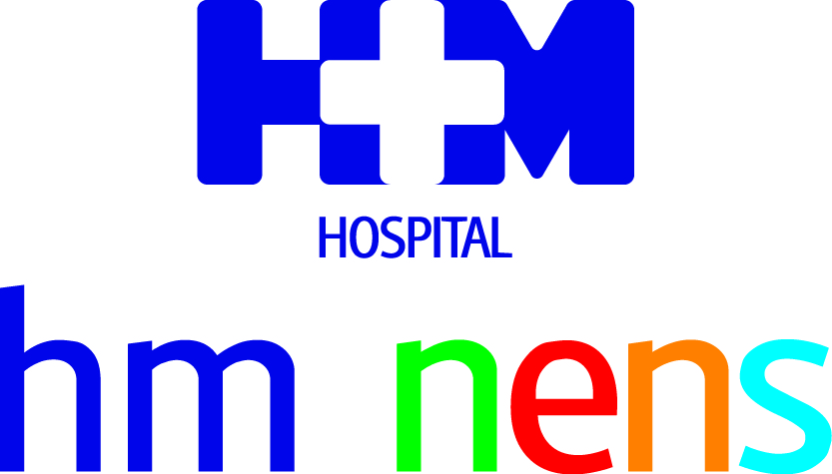

XXX Jornada Médico-Quirúrgica Pediatría ‘Cómo ha cambiado la Pediatría en los últimos 30 años’ celebrada en el Hospital HM Nens

LOS PEDIATRAS DE CATALUÑA ANALIZAN LA EVOLUCIÓN DE LA ESPECIALIDAD Y DEBATEN SOBRE SU FUTURO
- En las últimas semanas, la atención pediátrica ha sido foco de interés debido a la atención de los niños ante la COVID-19, pero el futuro de la profesión está en el aire
- A pesar de que disminuye la natalidad, es necesario incrementar el número de especialistas para garantizar una asistencia global y de calidad
- En tres décadas, el uso de la tecnología digital, la mayor precisión en el diagnóstico, los tratamientos dirigidos a dianas concretas y la efectividad de la vacunación han cambiado el panorama de la atención al menor
- La Cardiología, Nefrología, Neumología y la Enfermería Pediátrica son cuatro de las especialidades que han experimentado una evolución más significativa

Barcelona, 5 de octubre de 2020. Más de un centenar de los pediatras que ejercen en Cataluña se han reunido en la XXX Jornada Médico-Quirúrgica que organiza el Hospital HM Nens y que se vio aplazada el pasado mes de marzo debido a la pandemia provocada por la COVID-19. El acto, que se ha celebrado en formato on line bajo el título ‘Cómo ha cambiado la Pediatría en los últimos 30 años’, ha servido para analizar los cambios experimentados durante este tiempo y debatir sobre cómo afrontar el futuro a corto y medio plazo.

La celebración de esta Jornada Médico-Quirúrgica es ya una tradición en el calendario de actividades tanto de la profesión como del centro hospitalario, aunque en esta ocasión, ha cobrado mayor interés después de varias semanas en las que la especialidad ha sido actualidad con motivo de la atención a los menores y la COVID-19. El director médico de HM Nens, Dr. Javier Massaguer, afirma que “es cierto que la COVID-19 acapara toda la atención de los medios de comunicación y de la sociedad, pero hay que seguir trabajando por los pacientes que están afectados por otras patologías. En este sentido, la especialidad y sus protocolos han cambiado mucho durante los últimos 30 años, aunque nuestro compromiso con el cuidado de la salud de los pequeños, no”. Asimismo, señala que “para nosotros, celebrar la trigésima edición de este encuentro anual consolida un modelo asistencial y docente, basado en los valores transmitidos por nuestros fundadores. Un modelo que persigue seguir ofreciendo una asistencia global y de calidad al paciente infantil”.

A lo largo de las tres últimas décadas, el mundo ha experimentado un enorme proceso de cambio en todos los niveles y la especialidad de Pediatría, lógicamente, se ha visto involucrada en toda esta transformación, a la que los profesionales han tenido que adaptarse. Para el Dr. Álvaro Díaz, jefe de Pediatría de HM Nens y uno de los coordinadores de la jornada junto al Dr. Antoni Martínez, esta adaptación “se ha llevado a cabo basándonos en la evidencia científica, informándonos muy bien de los nuevos protocolos, las nuevas patologías emergentes y reemergentes, asesorando a las familias que, en muchas ocasiones, llegan a la consulta habiendo buscado información en internet y a través de las redes sociales, pero no saben cómo interpretarla, etc.”

El avance tecnológico, clave
Precisamente, los avances tecnológicos y su aplicación a la hora de establecer el diagnóstico y realizar el tratamiento son uno de los factores que más han marcado el día a día de la Pediatría porque permiten realizar exámenes más completos que dan lugar a una mayor precisión en el dictamen de la patología, intervenciones quirúrgicas menos invasivas que contribuyen a preservar la calidad de vida del paciente y diseñar tratamientos dirigidos a dianas muy concretas.

Asimismo, el uso de la tecnología digital ha transformado la consulta del Pediatra. El Dr. Álvaro Díaz explica que “actualmente, ya no es necesario que el paciente se desplace para visitar al especialista, pues puede hacerlo cómodamente desde su casa a través de la telemedicina. A pesar de ser un servicio implantado desde hace ya algún tiempo, durante los últimos meses, se ha podido comprobar la eficacia de las plataformas digitales, que permiten al pediatra tener un contacto rápido, directo y personalizado con sus pacientes, lo que contribuye a evitar la saturación innecesaria de los centros sanitarios, algo fundamental en los tiempos que corren”.

Estos cambios han dejado huella en todas las especialidades de la Pediatría, pero han sido especialmente significativos en Cardiología, pues hoy puede diagnosticarse una arritmia en tiempo real a través del teléfono móvil; Nefrología, en la que puede realizarse una diálisis peritoneal en el domicilio; Neumología, que dispone de nano anticuerpos dirigidos contra el virus respiratorio sincitial de los recién nacidos o la Enfermería, cuyo triaje puede diagnosticar una sepsis en la misma sala de Urgencias.

Un paciente con un nuevo perfil
El pediatra ha tenido que adaptarse a nuevos protocolos, pero también a nuevos perfiles de pacientes porque éstos también han cambiado. “Las familias son distintas a hace 30 años, los padres tienen una edad superior y cada uno, una vida laboral plena que, muchas veces, resulta mucho más compleja, lo que conlleva un aumento de la prematuridad. Asimismo, la forma de entender la educación de los hijos es distinta. En este sentido, se ha experimentado un descenso de los límites y para distraer al niño o hacerle callar, se ha sustituido el chupete por el móvil o la tablet, facilitando el desarrollo de nuevos problemas de salud. Son familias, en general, más exigentes, ya que están más informadas y tienen acceso a mucha información, incluidas las ‘fake news’”, explica el Dr. Díaz.

Para los pediatras reunidos en la XXX Jornada Médico-Quirúrgica de HM Nens, todos los cambios experimentados durante los últimos 30 años hacen que el actual foco de la profesión se centre en ofrecer una atención integral al niño y su familia. El Dr. Díaz considera que “hay que atender la enfermedad somática, psicológica y educacional de toda la familia, para que utilicen los sistemas sanitarios adecuados para cada una, teniendo al pediatra de cabecera como ‘maestro de orquesta’ y dirigiendo a cada especialista”.

El futuro
Este reto y el futuro de la Pediatría podrán afrontarse con la formación de equipos en los que se compagine la juventud e ilusión con la madurez y experiencia porque, actualmente, los nuevos profesionales poseen una capacidad para adquirir conocimientos razonados y según evidencia científica mucho más coetánea en el tiempo en el que se producen, pero la colaboración con los más veteranos resulta imprescindible porque aportan la experiencia que contribuirá a gestionar estos conocimientos con sentido común.

Aportar nuevos pediatras a los equipos es uno de los mayores retos que tiene ante sí la profesión y el sistema sanitario. Las generaciones más experimentadas están en edad próxima a la jubilación y hacen falta profesionales que cubran sus bajas, ya que a pesar de que en España, la natalidad ha descendido notablemente en los últimos años, existe un enorme déficit de pediatras. Una de las razones por las que se produce esta paradoja es porque hay enfermedades que presentan una mayor complejidad y, por tanto, su atención requiere mayor esfuerzo y número de especialistas.

Hace ya tiempo que los pediatras están alertando de esta falta de profesionales, pero la atención a la COVID-19 lo ha puesto de manifiesto en estos meses.

HM Hospitales
HM Hospitales es el grupo hospitalario privado de referencia a nivel nacional que basa su oferta en la excelencia asistencial sumada a la investigación, la docencia, la constante innovación tecnológica y la publicación de resultados.

Dirigido por médicos y con capital 100% español, cuenta en la actualidad con más de 5.000 trabajadores laborales que concentran sus esfuerzos en ofrecer una medicina de calidad e innovadora centrada en el cuidado de la salud y el bienestar de sus pacientes y familiares.

HM Hospitales está formado por 42 centros asistenciales: 16 hospitales, 4 centros integrales de alta especialización en Oncología, Cardiología, Neurociencias y Fertilidad, además de 22 policlínicos. Todos ellos trabajan de manera coordinada para ofrecer una gestión integral de las necesidades y requerimientos de sus pacientes.

En Barcelona, HM Hospitales cuenta con una red asistencial conformada por los centros hospitalarios HM Delfos, HM Sant Jordi y HM Nens, que dan cobertura a todas las especialidades médicas y están dotados con tecnología sanitaria de última generación. Todo para ofrecer a los pacientes de la Ciudad Condal y de Cataluña un proyecto asistencial, docente e investigador referencia de la sanidad privada y que se integra en la red asistencial nacional del Grupo HM.

Más información para medios:
VITAMINE! Media & Marketing
Carles Fernández / Sílvia Roca
93 100 31 51 / 626 419 691
E-mail: sroca@vitamine.cat

DEP. DE COMUNICACIÓ DE HM HOSPITALES
Marcos García Rodríguez
Tel: 914 444 244 ext.167 / Móvil: 667 184 600
E-mail: mgarciarodriguez@hmhospitales.com
Más información: www.hmhospitales.com

